ТЕРМОДИНАМИЧЕСКИЕ ИССЛЕДОВАНИЯ ФАЗОВЫХ И ХИМИЧЕСКИХ ПРЕВРАЩЕНИЙ ПРИ СЖИГАНИИ СПЕЦИАЛЬНЫХ КОМПОЗИТНЫХ ТОПЛИВ

Ю.Б. Шмельков, Е.В. Самуйлов

ОАО Энергетический Институт им. Кржижановского, Россия,
119911, Москва, Ленинский пр-т, 19. YurezSml@mail.ru

В данной работе в качестве исходных данных использовался атомарный состав специальных композитных топлив для воздушно-реактивных двигателей [1]. Расчёт проводился при помощи программы ТЕТРАН. В состав топлив углерод и водород входят в виде сложных углеводородов, что вносит значительный вклад в теплоту сгорания топлив. Кроме того, с целью увеличения теплоты сгорания, в двух рассматриваемых топливах присутствует бор. Считалось что продукты сгорания, содержащие минеральные компоненты, не вступают между собой в реакции. Исходя из этого, подбирались количество и состав фаз. Всего в системе насчитывалось 4-5 конденсированных фаз. Каждому набору конденсированных веществ, включающих в себя определённый элемент из исходного состава топлива, соответствовала отдельная фаза. Учитывалось образование различных химических соединений, таких как нитриды, хлориды, карбиды, а также сложных органических веществ, таких как С(OH)₃, C₂(OH)₆ и др. Вычисления проводились в диапазоне температур T=500–4000 К с шагом 50 К при различных коэффициентах избытка по кислороду α=0–1.3 изменяемых с шагом 0,1 и при разных давлениях.
В результате был получен полный набор термодинамических свойств как для системы в целом, так и для каждой фазы в отдельности. Также были рассчитаны данные по составу продуктов сгорания (Рис. 1), в том числе компонентов, содержащихся в продуктах в очень малом количестве. Были получены адиабатические температуры сгорания для топлива в зависимости от коэффициента избытка по кислороду и давления (Рис. 2).
Работа выполнена при поддержке РФФИ грант № 07-08-00082.
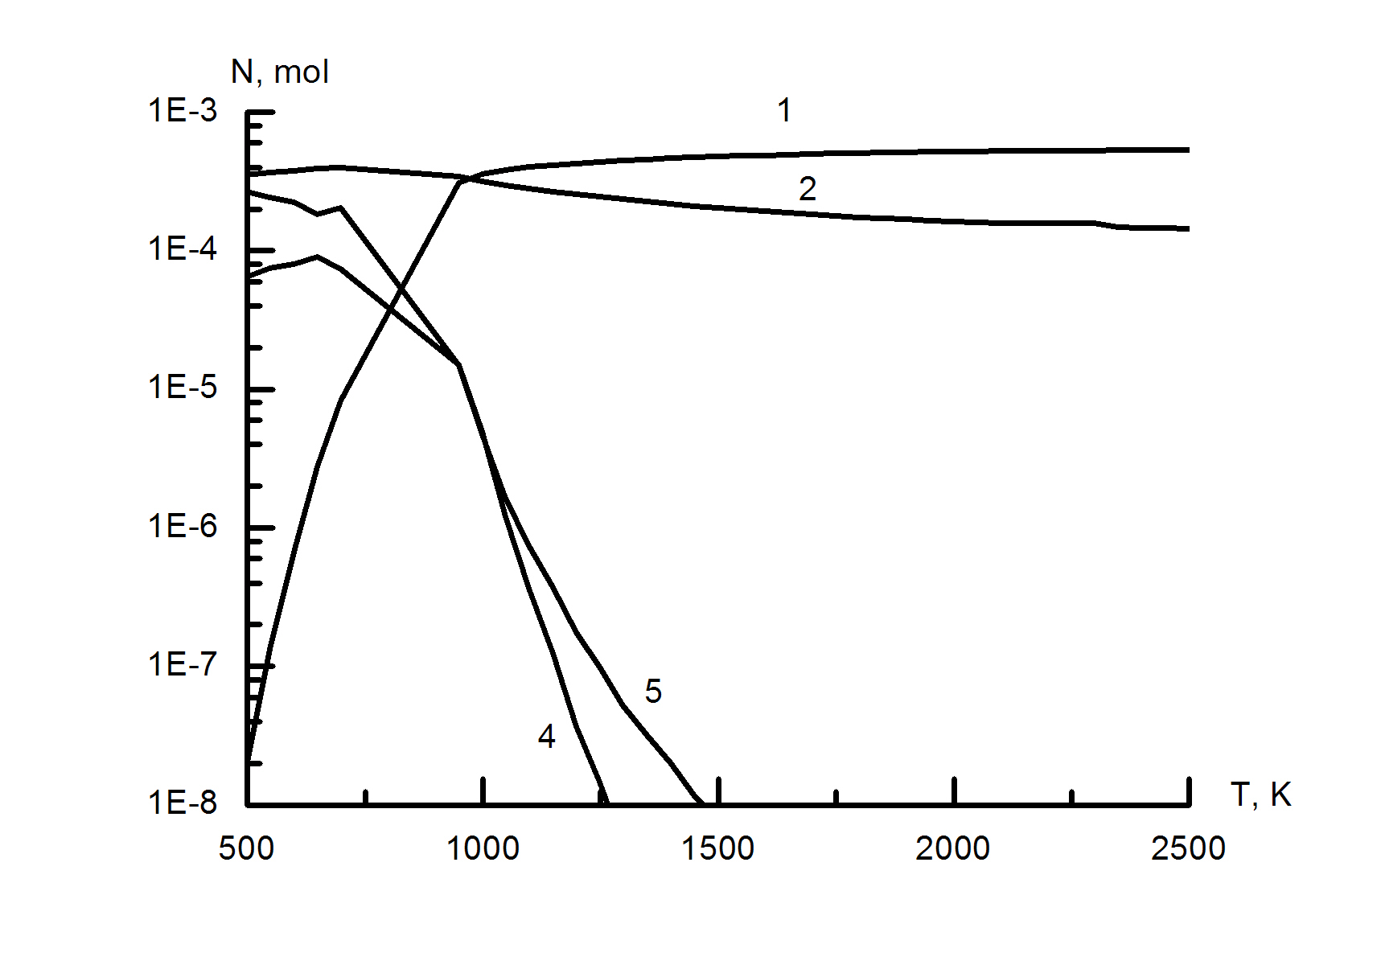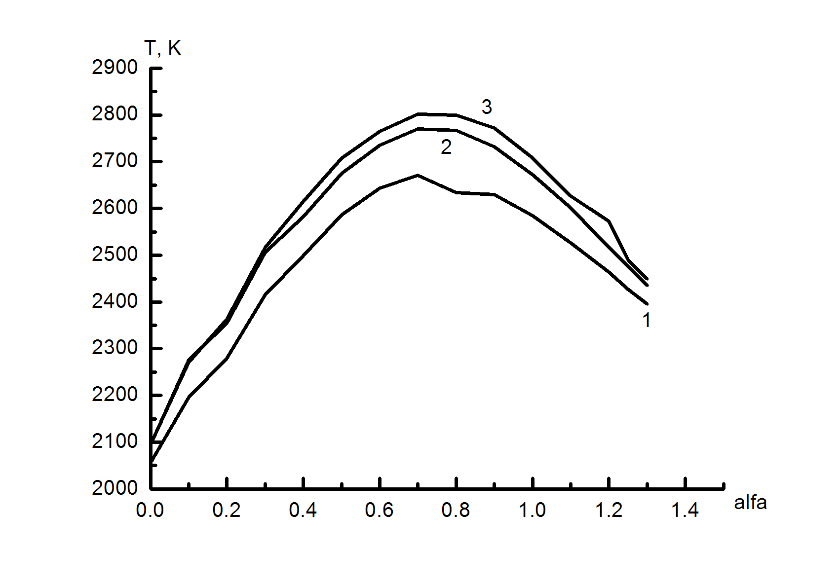

Рис. 1. Зависимость концентрации компонентов от температуры при α=0.6 и p=5 атм: 1 – CO, 2 – CO₂, 3 – CH₄, 4 – C(*).

Рис. 2. Зависимость адиабатической температуры сгорания топлива от коэффициента избытка окислителя: 1–p=1 атм, 2–p=5 атм, 3–p=10 атм.

ЛИТЕРАТУРА

[1] Н.Ф. Дубовкин, Л.С. Яновский и др. Топлива для воздушно-реактивных двигателей, 2001

